Análise e Modelação de Sistemas

Turno Quinta-feira: 13:30 – 15:00

Prof. Maria do Rosário Bernardo

Grupo: 29

|  |  |  |  |
| --- | --- | --- | --- |
| Nº de aluno: | Nome: | Esforço (horas): | Tarefas: |
| 87699 | Ricardo Caetano | 6h | - Responsável por BPMN intervenção;  - Diagrama de caso de uso da aplicação SATIS;  - Descrição estruturada em língua natural do caso de uso;  - Revisão final dos diagramas; |
| 93695 | Catarina Sousa | 6h | - Responsável por BPMN intervenção;  - Diagrama de caso de uso da aplicação SATIS;  - Descrição estruturada em língua natural do caso de uso;  - Revisão final dos diagramas; |
| 93735 | Maria Ribeiro | 6h | - Responsável por BPMN contrato;  - Diagrama de caso de uso da aplicação SATIS;  - Descrição estruturada em língua natural do caso de uso;  - Revisão final dos diagramas; |
| 93743 | Nelson Trindade | 6h | - Responsável por BPMN contrato;  - Diagrama de caso de uso da aplicação SATIS;  - Descrição estruturada em língua natural do caso de uso;  - Revisão final dos diagramas; |

|  |
| --- |
| Comentários relevantes: |
| No BPMN do contrato, quando há dúvidas do TDep e/ou do LDep, assumimos que se houver dúvida dos dois departamentos, apenas entra uma vez no sequence flow "Sim" do gateway "Esclarecer Dúvidas TDep?", visto que se entrar lá uma segunda vez assumimos que já não existiriam essas dúvidas. |

Diagrama 1:Diagram

Description automatically generated

Diagrama 2:

Diagrama 3:

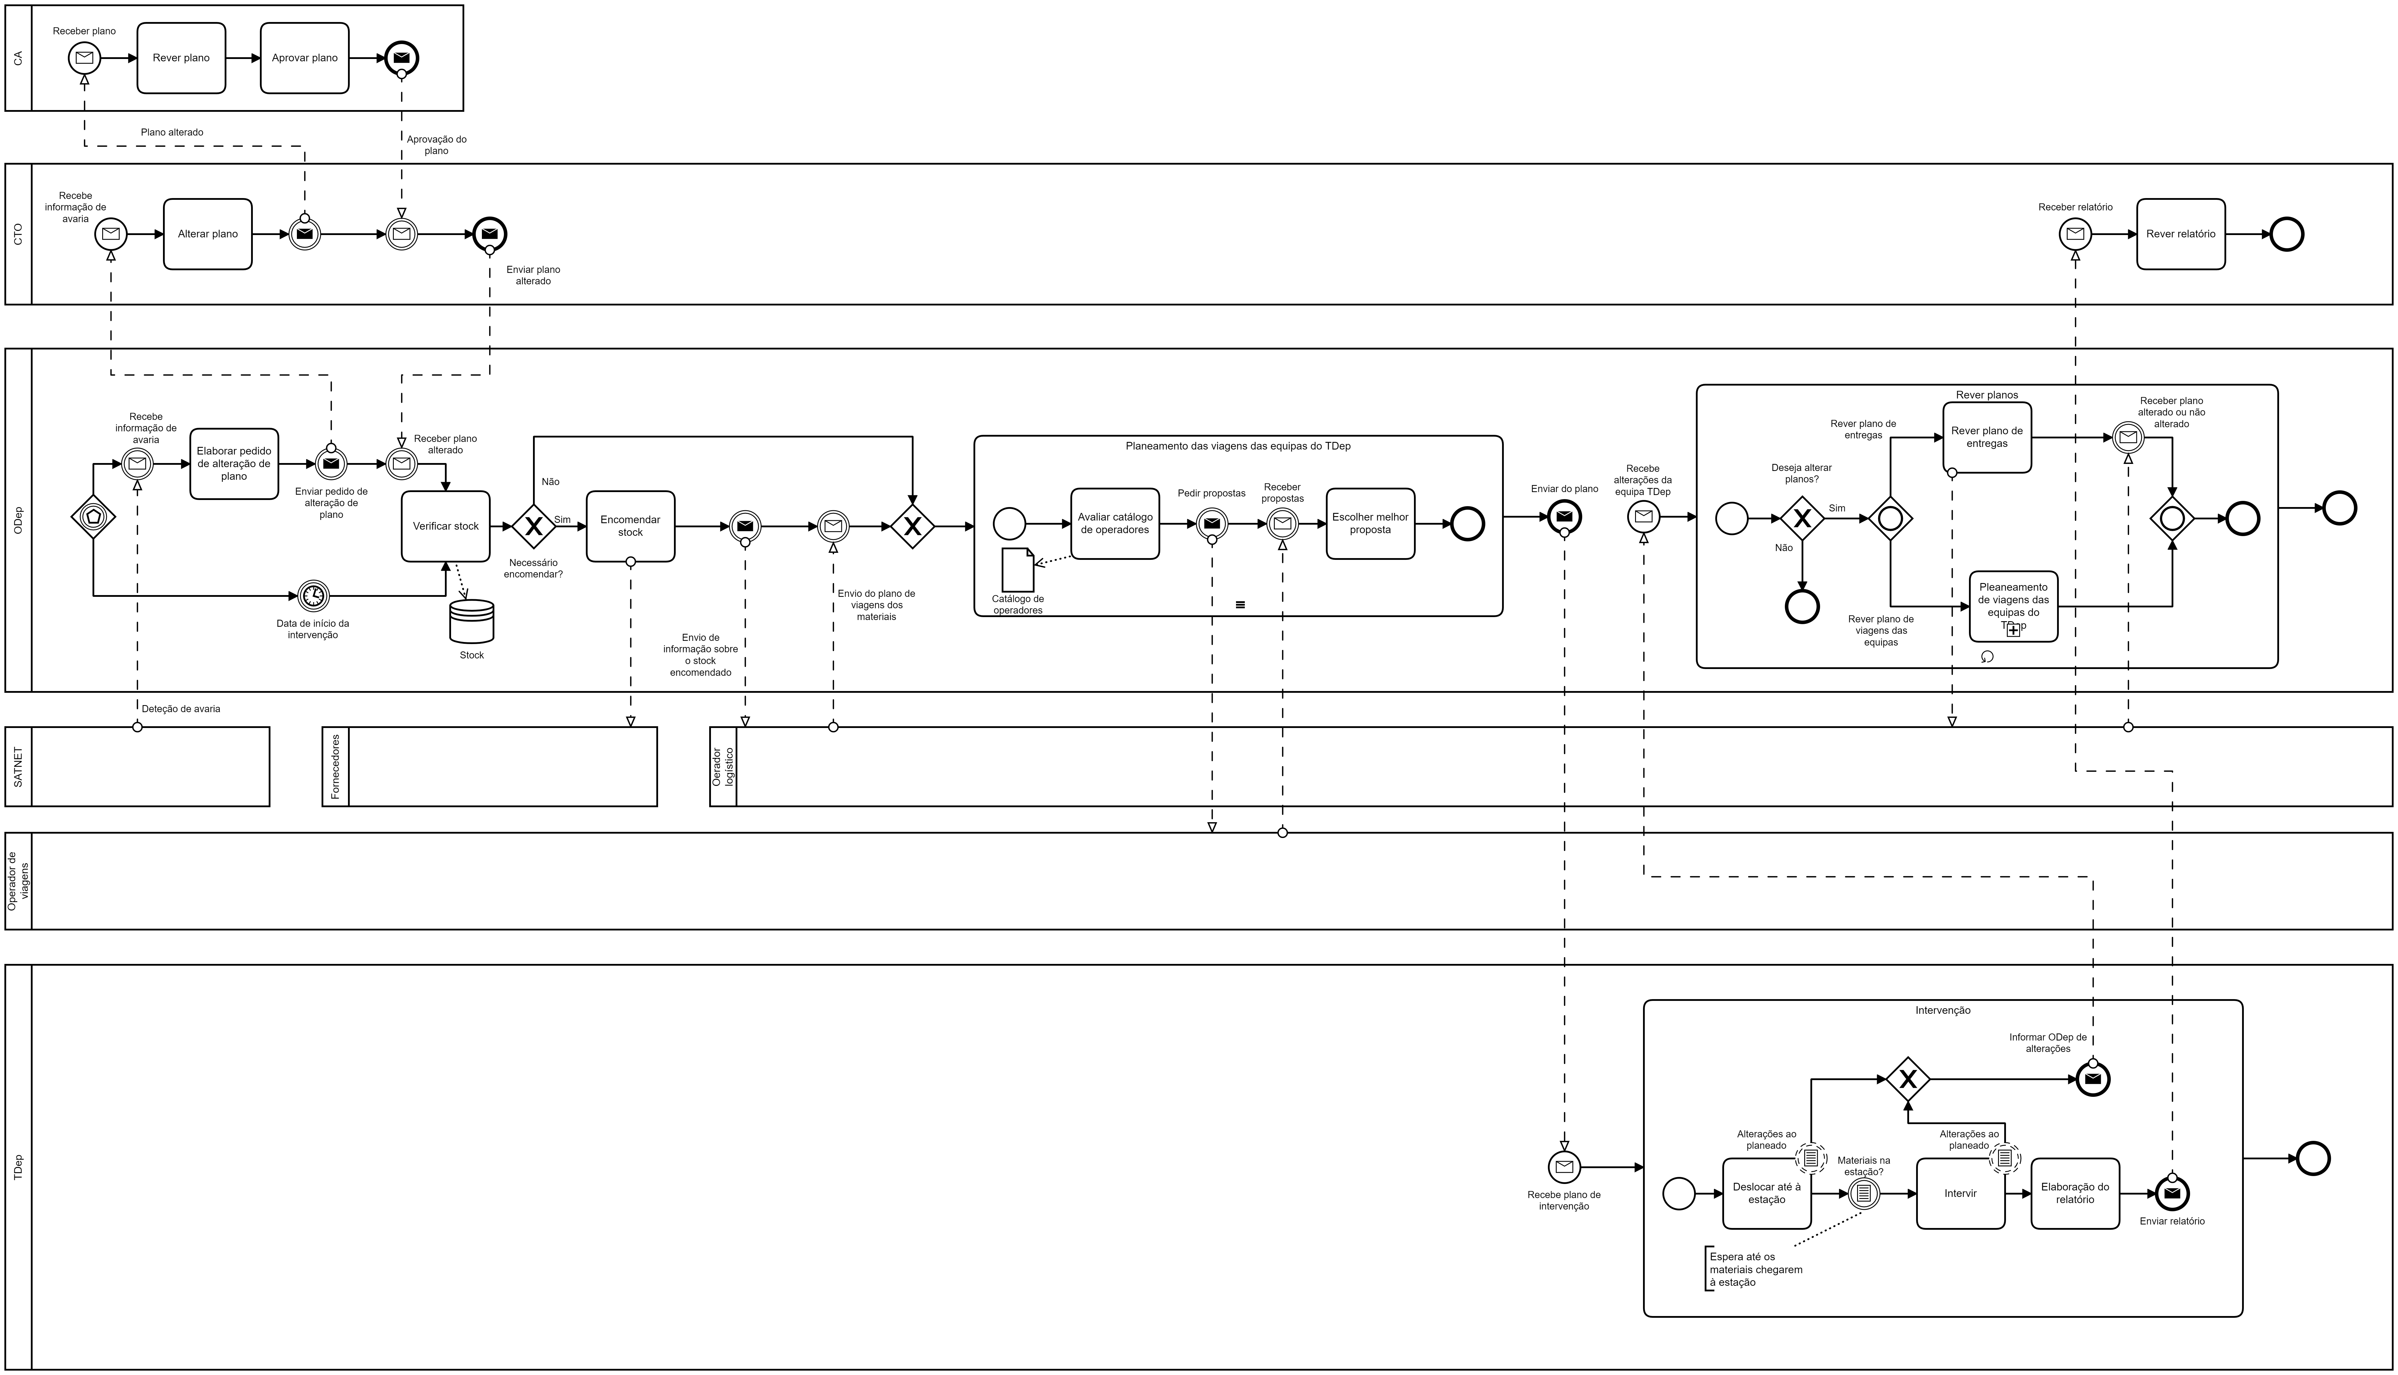Diagrama 4:

Diagrama 5:

Descrição estruturada em língua natural do caso de uso:

|  |  |
| --- | --- |
| Nome | Enviar pacotes |
| Sumário | SATNET envia pacotes para a SATIS |
| Racional | Sempre que cada satélite envia um pacote de dados à SATNET, esta reencaminha à SATIS e a SATIS reencaminha ao sistema do cliente. |
| Atores | SATNET, Sistema do Cliente, SPXSMT |
| Pré-condições | Satélite enviar pacote de dados à SATNET |
| Curso de Eventos Principal | 1. SATNET recebe pacote enviado pelo satélite; 2. SATNET reencaminha para a SATIS pacote recebido; 3. SATIS analisa o pacote de dados; 4. SATIS reencaminha para o sistema de cliente o pacote; |
| Caminhos Alternativos | 1. No passo 3, a SATIS deteta a estrutura de dados sobre o estado do satélite, extrai os dados e envia para a SPXSMT; |
| Condições Finais | O sistema do cliente recebe o pacote de dados; |